L’accueil du client dans l’espace de vente

CAP Équipier Polyvalent du Commerce
Compétences | Savoirs associés
- Respecter une tenue professionnelle adaptée au contexte et à l’image de l’unité commerciale  - Adopter une attitude d’accueil  - Proposer des services associés et complémentaires  - Encaisser et/ou accompagner l’encaissement digital, automatique et/ou mobile  - Proposer un moyen de fidélisation | - L’image de l’entreprise  - Le poste de travail  - Les services  - Le règlement  - La fidélisation  - Le contrat de travail  - La responsabilité sociétale des entreprises  - L’entreprise et ses performances
Co-int Maths & Co-int français

Le portrait de l’organisation

https://www.castorama.fr/grou pe-kingfisher | Nom du Directeur Général : ……………………………………….  Chiffre d’affaires 2021/2022 : ……………………………………….  Nombre de pays où le groupe est présent : ……………………  Nombre de salariés dans le monde : …………………………………  Noms des 6 enseignes du groupe :  ………………………………………………………………….…………….  ………………………………………………………………….…………….  ………………………………………………………………….…………….  ………………………………………………………………….…………….

Le contexte
https://dgxy.link/akGsl
Vidéo
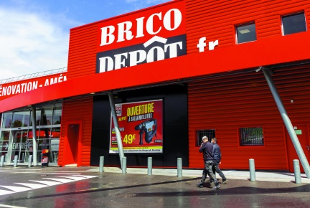
https://www.lsa-conso.fr
Vous réalisez votre dernière période de formation en entreprise chez Brico Dépôt à proximité de votre domicile. Ce magasin recrute des jeunes en contrat étudiant et en contrat d’apprentissage.

Dans le cadre de vos activités, vous devrez accueillir seul(e) le client et démontrer votre rigueur notamment dans la gestion du poste caisse.

Activité 1 - Les spécificités du contrat d’apprentissage
L’ensemble des sites de l’entreprise compte plus de 300 jeunes en alternance. Un vrai tremplin pour leur carrière, puisqu’ils sont naturellement prioritaires lorsque des opportunités d'embauche se présentent. Cette dernière PFMP vous questionne sur l’opportunité de postuler à un contrat en apprentissage dans le cadre d’une poursuite d’études.

1.1 Identifier les deux lieux de formation de l’apprenti. Document 1

1.2 Indiquer les endroits où vous pouvez postuler pour faire un apprentissage chez Brico Dépôt.
Document 1

1.3 Préciser, à partir de vos connaissances, les documents que vous devez fournir candidater à un apprentissage.

1.4 Citer les deux parties signataires du contrat d’apprentissage. Document 2

1.5 Indiquer la personne qui doit aussi signer votre contrat d’apprentissage si vous êtes mineur.
Document 2

1.6 Préciser, les critères d’éligibilité auxquels le maître d’apprentissage doit répondre. Document 2

Vos recherches vous conduisent à vous informer sur la rémunération des apprentis.
Vous découvrez que l’apprenti bénéficie d’une rémunération qui varie en fonction de son âge ; en outre, sa rémunération progresse chaque nouvelle année calendaire d’exécution de son contrat. Le salaire minimum réglementaire perçu par l’apprenti correspond à un pourcentage du Smic* (salaire minimum de croissance) pour les moins de 21 ans.

1.7 Calculer les salaires de Maël et Lina qui viennent de signer leur contrat d’apprentissage
Document 3
Situation | Salaire attendu
 | Détail du calcul | Montant
Lina à 16 ans, elle commence sa formation en CAP EPC.
Maël à 18 ans, il vient d’obtenir son CAP EPC au lycée et veut poursuivre ses études en alternance en Bac pro Métiers du commerce et de la vente (option A, animation et gestion de l'espace commercial).

Activité 2 – Une tenue et une posture professionnelles adaptées

Votre tuteur vous signale qu’au niveau des points de vente en libre-service, les interactions avec les clients sont limitées. Il vous demande d’être particulièrement attentif(ve) à ce relationnel Document 4

2.1 Citer les éléments de votre tenue professionnelle

2.2 Identifier l’attitude indispensable que vous devez adopter pour accomplir votre mission.

2.3 Préciser en quoi votre tenue professionnelle et votre attitude peuvent contribuer à donner une bonne image de l’entreprise.

2.4 Indiquer, à partir de vos connaissances, les éléments de l’hygiène corporel personnel sur lesquels vous devez être attentif.

Activité 3 – Les services associés et complémentaires
Afin de fidéliser ses clients et rester la meilleure enseigne de bricolage (2022-2023), Brico Dépôt propose de nombreux services à ses clients. Cette réussite impose que vous connaissiez parfaitement tous les services proposés aux clients.
Document 5

3.0 Présenter aux clients un avantage pour chaque service en complétant le tableau ci-après

Pour en savoir plus sur chaque service vous pouvez vous rendre sur ce lien : https://www.bricodepot.fr/catalogue/plus-de-services/

Service | Avantage pour le client
La livraison | Nous pouvons vous livrer directement à votre domicile ou sur le lieu de votre chantier.
Drive en 2 h
Paiement en 3 ou 4 fois
La location
Needhelp
Rénovation énergétique
Devis en ligne
Les avis clients
Comptoir des couleurs
Visserie en vrac
Les vidéos (tuto) YouTube
Les exclusivités web

Activité 4 – L’encaissement digitalisé
Le responsable de caisse vous explique que, selon une étude réalisée par Harris Interactive,
78 % des consommateurs renoncent à entrer dans un magasin si la file d'attente est trop longue. D’où l’importance de fluidifier les passages en caisse en apportant de nouvelles solutions de paiements plus rapides.
Document 6

4.1. Expliquer le principe de fonctionnement de la solution de paiement digitalisé "Scan and Go".

4.2. Identifier les trois objectifs de cette solution de paiement digitalisé.

4.3 Citer les deux options de paiement que propose Brico Dépôt à ses clients avec cette solution de paiement digitalisé.

4.4. Indiquer la proportion des clients ayant payés directement avec l’application durant la phase de test.

Activité 5 – Un moyen de fidélisation
La fidélisation est un enjeu majeur pour les entreprises, elle favorise le bouche-à-oreille positif, la recommandation et améliore l’image de l’enseigne. Vous devez proposer à chaque client la carte Brico Dépôt en mettant en avant ses avantages.
Document 7

5.0. Indiquer si chacune des affirmations suivantes est vraie ou fausse.

Affirmation | Vrai | Faux
La carte de fidélité permet d’obtenir la location d’un véhicule offerte sans montant minimal d’achat.
La carte de fidélité permet de retourner de la marchandise sous 3 mois sans conditions.
Avec ma carte de fidélité, je gagne du temps en caisse

Grâce à ma carte de fidélité, j’ai accès à mes factures et tickets de caisse en ligne.

Activité 6 - Les performances de l’entreprise

Dans un contexte économique très concurrentiel, les entreprises cherchent à se démarquer. Vous devez connaitre quelques éléments intéressants de cette différentiation pour valoriser l’enseigne auprès du client. Document 8

6.1. Identifier la promesse que Brico Dépôt fait à ses clients s’ils trouvent moins chers ailleurs.

6.2. Indiquer pour chaque situation si le client peut prétendre à un remboursement ou pas.

Situation |  | Remboursement (oui ou non)
1 | Un client a acheté il y a 10 jours une perceuse à 89 euros dans notre point de vente et l’a trouvé moins chère (85 euros) dans un point de vente situé dans notre zone commerciale.
2 | Une cliente qui a acheté du parquet il y a 3 jours, assure avoir trouvé la même référence moins chère chez un concurrent situé à 50 km.
3 | Un client qui a acheté hier un sèche serviettes à 225 euros, nous présente un justificatif d’un prix constaté inférieur (199 euros) dans un point de vente situé dans notre zone commerciale.
4 | Un client qui a acheté il y a 1 mois une cabine de douche dans notre point de vente l’a trouvé moins chère sur internet.

6.3 Calculer le montant du remboursement pour les situations 1 et 3.
Situation | Montant du  remboursement
1
3

Document 1 - L’alternance chez Brico Dépôt
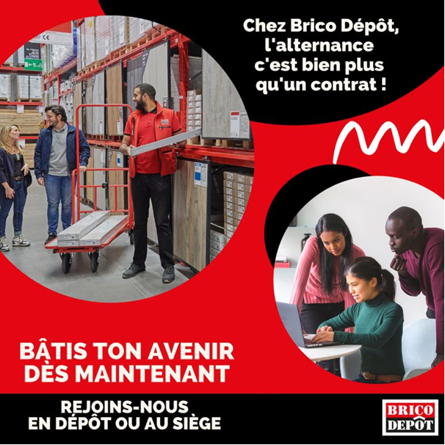

Document 2 - Le contrat d’apprentissage
Le contrat d’apprentissage est un contrat de travail conclu entre un employeur et un salarié (l’apprenti et le cas échéant son représentant légal). […]. Le jeune apprenti doit avoir 16 ans au moins. Toutefois, les jeunes âgés d’au moins 15 ans et un jour peuvent commencer à exécuter un contrat d’apprentissage s’ils justifient avoir accompli la scolarité du 1er cycle de l’enseignement secondaire. L’apprenti doit avoir moins de 30 ans à la date de conclusion du contrat […]. Son objectif : permettre à un jeune de suivre une formation générale, théorique et pratique, en vue d’acquérir un diplôme d’État (CAP, BAC, BTS, Licence, Master, etc.) ou un titre à finalité professionnelle inscrit au répertoire national des certifications professionnelles (RNCP) […]. L’apprenti suit un enseignement général, théorique et pratique dans l’organisme de formation, et travaille en alternance chez un employeur privé ou public pour mettre en œuvre les savoirs acquis […]. L’apprenti est obligatoirement accompagné par un maître d’apprentissage, justifiant d’une expérience professionnelle et d’une qualification suffisante. Ce maître d’apprentissage doit avoir le statut de salarié de l’entreprise, voire être l’employeur lui-même.
Source : https://travail-emploi.gouv.fr

Document 3 - La rémunération des apprentis
Source : https://travail-emploi.gouv.fr
* Au 1 janvier 2023, le montant mensuel brut du Smic est de 1.709,28 euros pour 35 heures de travail par semaine.

Document 4 : Manon hôtesse de caisse depuis deux ans
Source : https://www.marionbertin.com/10-7-entreprise-brico-depot?&page=1

Document 5 : Les services associés et complémentaires

Source : https://www.bricodepot.fr/catalogue/plus-de-services/

Document 6 : Brico Dépôt déploie le "scan and go" dans ses 123 magasins
[…] Brico Dépôt accélère sa digitalisation. Via un partenariat avec la fintech française Lyf, l'enseigne de bricolage annonce le déploiement national de la solution de paiement digitalisé "Scan and Go" dans l'ensemble des 123 points de vente, après une phase de test de quatre mois démarrée en mai dans sept dépôts. "Notre objectif est de proposer une solution innovante permettant de fluidifier le passage en caisse et rendre autonome une partie de nos clients, tout en apportant un nouveau parcours d'achat", explique Sabine Kurz Maingot, responsable nationale caisse et administratif.

Première enseigne de bricolage à proposer ce service. Les clients scannent leurs produits et peuvent les régler directement sur l'application. Ils ont la possibilité d'accéder à la fiche d'information détaillée en scannant le code-barres du produit ou vérifier son tarif, qu'ils peuvent ensuite ajouter à leur panier.

Deux options de paiement s'offrent aux utilisateurs : le paiement mobile immédiat depuis l'application Lyf Pay (Scan & Go), avec prise en compte automatique de la carte de fidélité et envoi immédiat de la facture dématérialisée par email ou le paiement avec le moyen de leur choix (espèces, cartes bancaires, bons d'achat, etc.), via une reprise de panier en caisse (Scan & Pay) via la délivrance d'un code-barres. […].

"Nous observons lors de cette phase de test qu'un tiers de nos clients paie directement depuis l'appli et les deux tiers en caisse", indique la responsable nationale caisse et administratif […].

https://www.ecommercemag.fr

Document 7 : La carte de fidélité Brico Dépôt
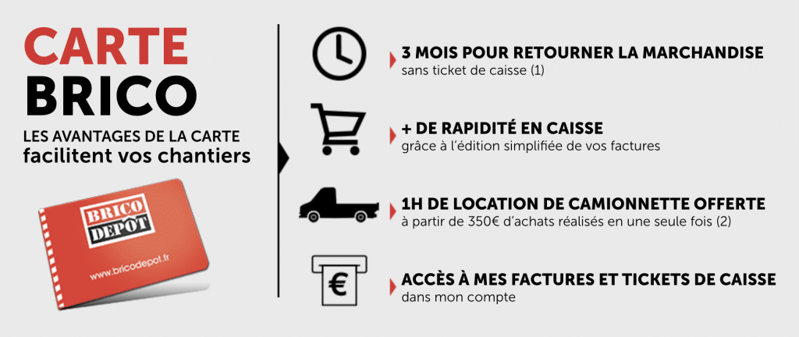
(1) À compter de la date d’achat, sous réserve de présentation de la carte Brico Dépôt au moment de l’achat et du retour, dans le respect des conditions de reprise de marchandise disponibles à l’accueil de votre dépôt.
(2) Fait en une seule fois. Pour toutes informations, n’hésitez pas à vous rapprocher de l’accueil du dépôt.
https://www.bricodepot.fr/catalogue/plus-de-services/

Document 8 : Le remboursement de la différence

https://www.bricodepot.fr

Synthèse

Le contrat d’apprentissage
Le contrat d'apprentissage est un contrat de travail conclu entre un employeur et un salarié (jeune de 16 à 29 ans inclus). Son objectif est de permettre à un jeune de suivre une formation en vue d’acquérir un diplôme ou un titre à finalité professionnelle. L’apprenti perçoit un salaire calculé selon son âge et son ancienneté dans le dispositif.

La tenue et la posture professionnelles
Le respect de la tenue professionnelle et une bonne hygiène personnelle contribuent à donner une bonne image de soi et de l’entreprise. Cette bonne image de l’entreprise permet de mieux fidéliser les clients.

Les services associés et complémentaires
Ensemble des services associés au produit principal, qui apportent des bénéfices complémentaires aux clients, par exemples :

Les facilités de paiement | La livraison | La location

L’encaissement digital
Les paiements mobiles sont des transactions financières effectuées depuis un smartphone grâce à une application mobile.

https://particuliers.sg.fr/services-en-ligne/paiement-mobile-sans-contact-paylib

La fidélisation des clients
La fidélisation consiste pour une entreprise à créer et à gérer une relation durable avec ses clients. Le principal ressort de la fidélité client, c’est la satisfaction. Les clients sont fidèles parce qu’ils sont satisfaits des produits proposés et des services délivrés.

Les performances de l’entreprise
Dans un contexte économique très concurrentiel, les entreprises cherchent à se démarquer.

Prix compétitifs | Services associés et complémentaires | Bonne image

Pour Approfondir : À réaliser en classe !
Co-Int français

Le contrat d’apprentissage est connu de tous mais peu connaissent réellement ses caractéristiques.

A1.1 Préparer un dossier sur le contrat d’apprentissage en tenant compte des attendus de contenu

A1.2 Concevoir le script d’une présentation orale de ce dossier

Guide de réalisation du dossier

Le contrat d’apprentissage
Introduction | Donnez quelques chiffres sur l’apprentissage en France (nombre de contrats, taux de réussite…) en indiquant leurs évolutions depuis quelques années.
Développement | - Caractériser ce contrat en indiquant : les parties, l’objet du contrat, les principales obligations de l’employeur et du salarié, la rémunération et les congés.  - Préciser le public concerné par le contrat d’apprentissage.  - Indiquer les diplômes possibles.  - Citer les avantages et les inconvénients pour le salarié (sous forme de tableau).  - Citer les avantages et les inconvénients pour l’employeur (sous forme de tableau).
Conclusion | Donner votre avis personnel et/ou indiquez si vous souhaitez signer un contrat l’apprentissage en indiquant vos raisons.

Pour Approfondir : À réaliser en classe !

Pour véhiculer une image positive de leur enseigne, les entreprises prennent en compte sur la base du volontariat les enjeux sociaux, éthiques et environnementaux dans leurs activités.

Document A1
Document A2

A2.1 Citer les deux initiatives de Brico Dépôt pour faire des économies d’énergie.

A2.2 Préciser l’objectif de cette communication en destination de la clientèle.

A2.3 Repérer le principal objectif de la Fondation Brico Dépôt.

A2.4 Indiquer les moyens financiers alloués au niveau local par la Fondation Brico Dépôt.

A2.5 Préciser l’objectif de cette communication en destination de la clientèle.

Document A1 : Pour faire des économies d’énergie, chaque geste compte, voici les nôtres…

Document A2 : La Fondation Brico Dépôt
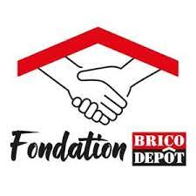
Lancement de la Fondation Brico Dépôt pour lutter contre le mal-logement La pandémie de Covid-19 a redonné une place centrale au foyer dans la vie des Français. Pour permettre aux personnes fragiles de vivre dans un logement décent ou de bénéficier d’un hébergement d’urgence, Brico Dépôt crée la Fondation Brico Dépôt pour l’habitat, sous l’égide de la Fondation de France, qui soutiendra des associations engagées dans la lutte contre le mal-logement. Cette initiative ancrée localement et soutenue directement par les collaborateurs fait écho aux engagements déjà forts de l’enseigne dans ce domaine. Soutenir la lutte contre le mal-logement. Créée le 20 septembre 2021 et hébergée par la Fondation de France, la Fondation Brico Dépôt va soutenir différents projets visant à accompagner les personnes fragiles et les associations dans la lutte contre le mal-logement et l’amélioration de leur habitat et plus généralement, de leurs conditions de vie, aussi bien à l’échelle nationale que locale. Les associations seront retenues grâce à un appel à projets : chacun des 123 Brico Dépôt aura la possibilité de soutenir une association locale, qui recevra entre 3 000 et 8 000 euros par la Fondation. Par ailleurs, une enveloppe de 50 000 euros sera destinée à soutenir un projet national choisi par les collaborateurs de l’enseigne. La Fondation Brico Dépôt ambitionne 500 000 euros de donations à destination des associations engagées contre le mal-logement durant les 5 prochaines années.
Source : Communiqué de presse Longpont-sur-Orge, le 15 octobre 2021

